四川中衡检测技术有限公司
报告书信息网上公示内容填报表
用人单位名称 | 梓潼县四鑫实业有限责任公司西坝加油站
用人单位地址 | 四川省梓潼县文昌镇西坝村五社 |  | 联系人 | 高常化
报告书名称 | 职业病危害因素定期检测报告 |  | 报告书编号 | ZHJC[职]2025070059号
项目组成员 | 任勇、袁青林
现场调查人员 | 任勇、袁青林 | 现场  调查时间 | 2025.06.18 | 用人单位陪同人员 | 高常化
现场调查照片 | 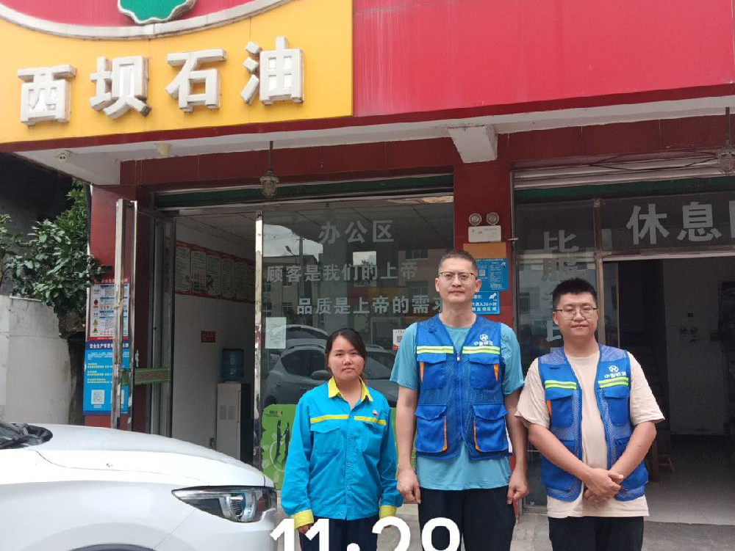
采样与  测量人员 | 任勇、袁青林 | 采样与  测量时间 | 2025.07.02 | 用人单位陪同人员 | 高常化
采样与  测量照片 | 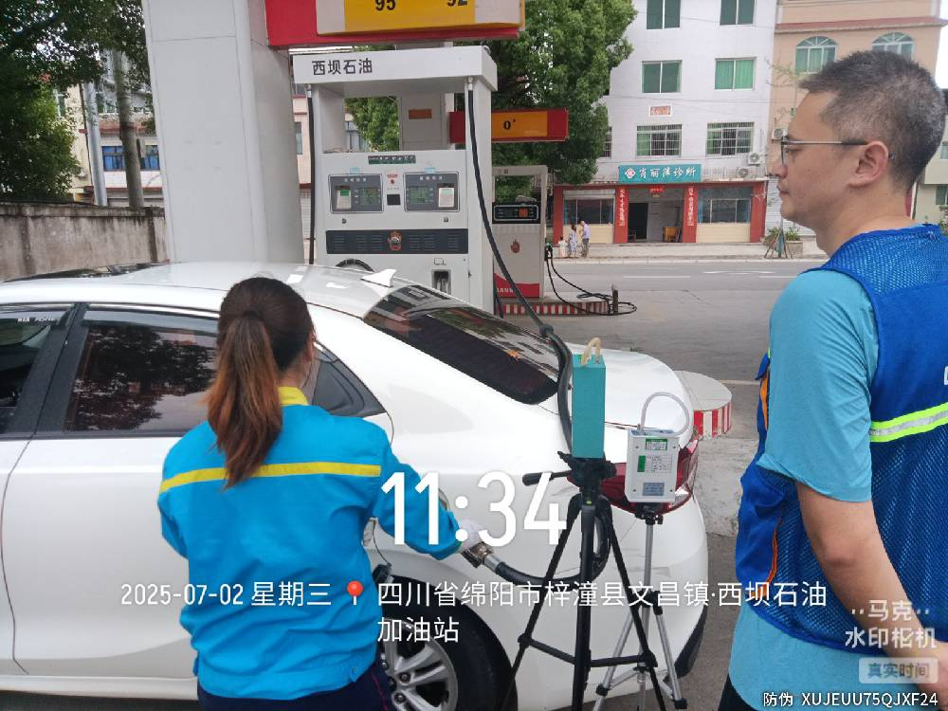
注：现场调查及采样与测量照片，合影照片含企业名称或标识的

